**Приложение**

Маслова И.В. 219-353-841

**Приложение 1**.

Учебно-методический комплекс Модуль-2 «Общие сведения о функциях»

М.М.3 Графики функций.

**Приложение 2**.

Учебно-методический комплекс Модуль-2 «Общие сведения о функциях»

Зачётный лист №2.

**Приложение 3.**

Учебно-методический комплекс Модуль-2 «Общие сведения о функциях»

Решебник. Зачётный лист №2.

**Приложение 4.** Плакат «Свойства функции».

**Приложение 5.** Плакат «Графический метод решения неравенств».

**Приложение 6.** Рабочие файлы и слайды на электронном носителе (диск CD-R).

Маслова И.В. 219-353-841

# Приложение 1.

# М.М.3. Графики функций.

## Примерная система исследования функции.

1. Область определения.
2. Непрерывность.
3. Множество значений.
4. Чётность, нечётность.
5. Периодичность.
6. Нули функции (точки пересечения с осью Оx).
7. Промежутки знакопостоянства.
8. Промежутки монотонности.
9. Экстремумы функции.
10. Наибольшее и наименьшее значение функции.

## Задание 4. Исследовать функцию заданную графиком.

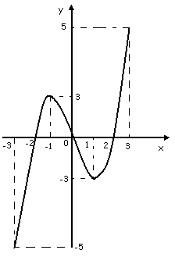

|  |  |
| --- | --- |
| 2. Функция непрерывная. 4. Функция нечётная. 5. Функция непериодическая. 6. при | 7.при  при  8. Функция возрастает на промежутках  Убывает на промежутке  9. -точка максимума,  -точка минимума,  10. |

## Задание 5. Построить график функции если известны её свойства:

1. область определения;
2. множество значений;
3. нули функции: , ;
4. промежутки знакопостоянства:

 при 

 при 

1. промежутки монотонности:

функция возрастает при 

функция убывает при 

1. экстремумы функции:



Маслова И.В. 219-353-841

## Решение:

## План построения графика.

1. Постройте прямоугольник с границами
2. Разделите прямоугольник на части, соответствующие промежуткам возрастания и убывания.
3. Отметьте нули функции и экстремумы функции.
4. С учётом промежутков возрастания и убывания проведите через отмеченные точки линию, имеющую, по крайней мере, по одной общей точке с границами прямоугольника.
5. Проведите соответствие построенного графика и данных свойств.



Маслова И.В. 219-353-841

Приложение 6.





Маслова И.В. 219-353-841

Приложение 6.



Маслова И.В. 219-353-841

Приложение 2.

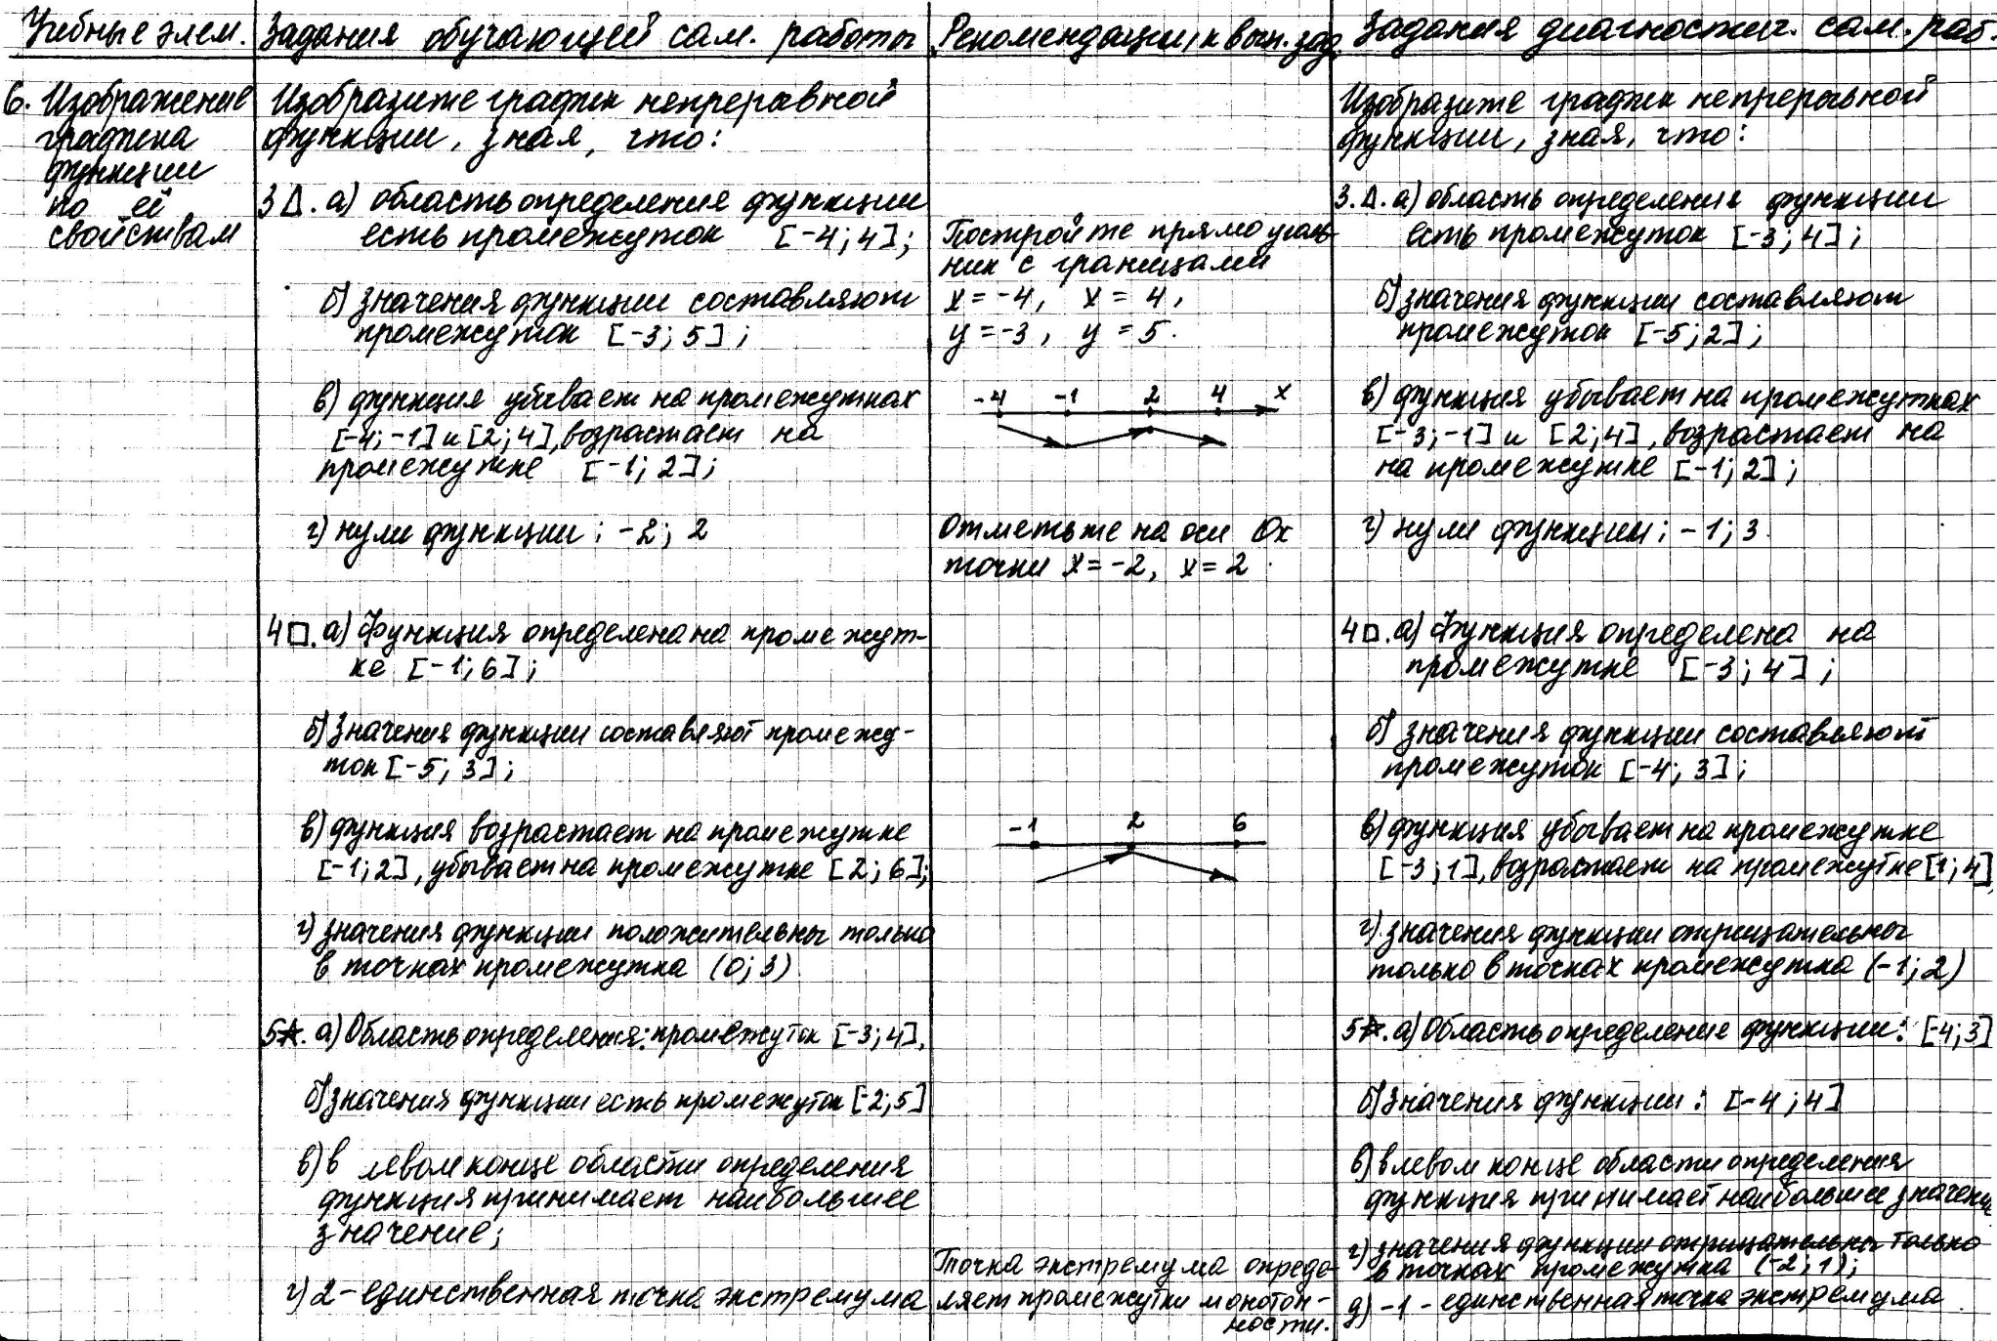

Маслова И.В. 219-353-841

Приложение 2.

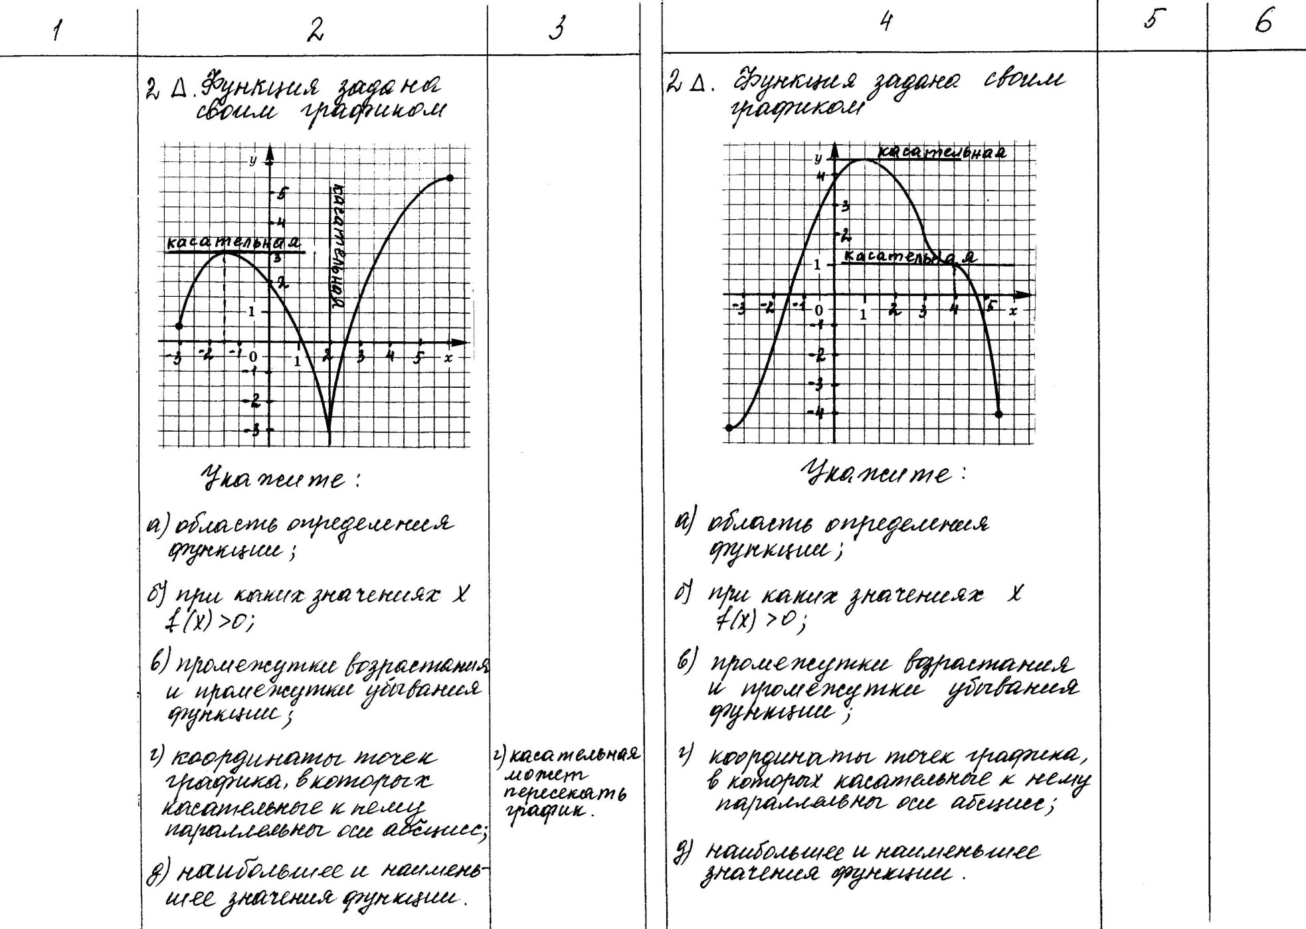

Маслова И.В. 219-353-841

Приложение 2.

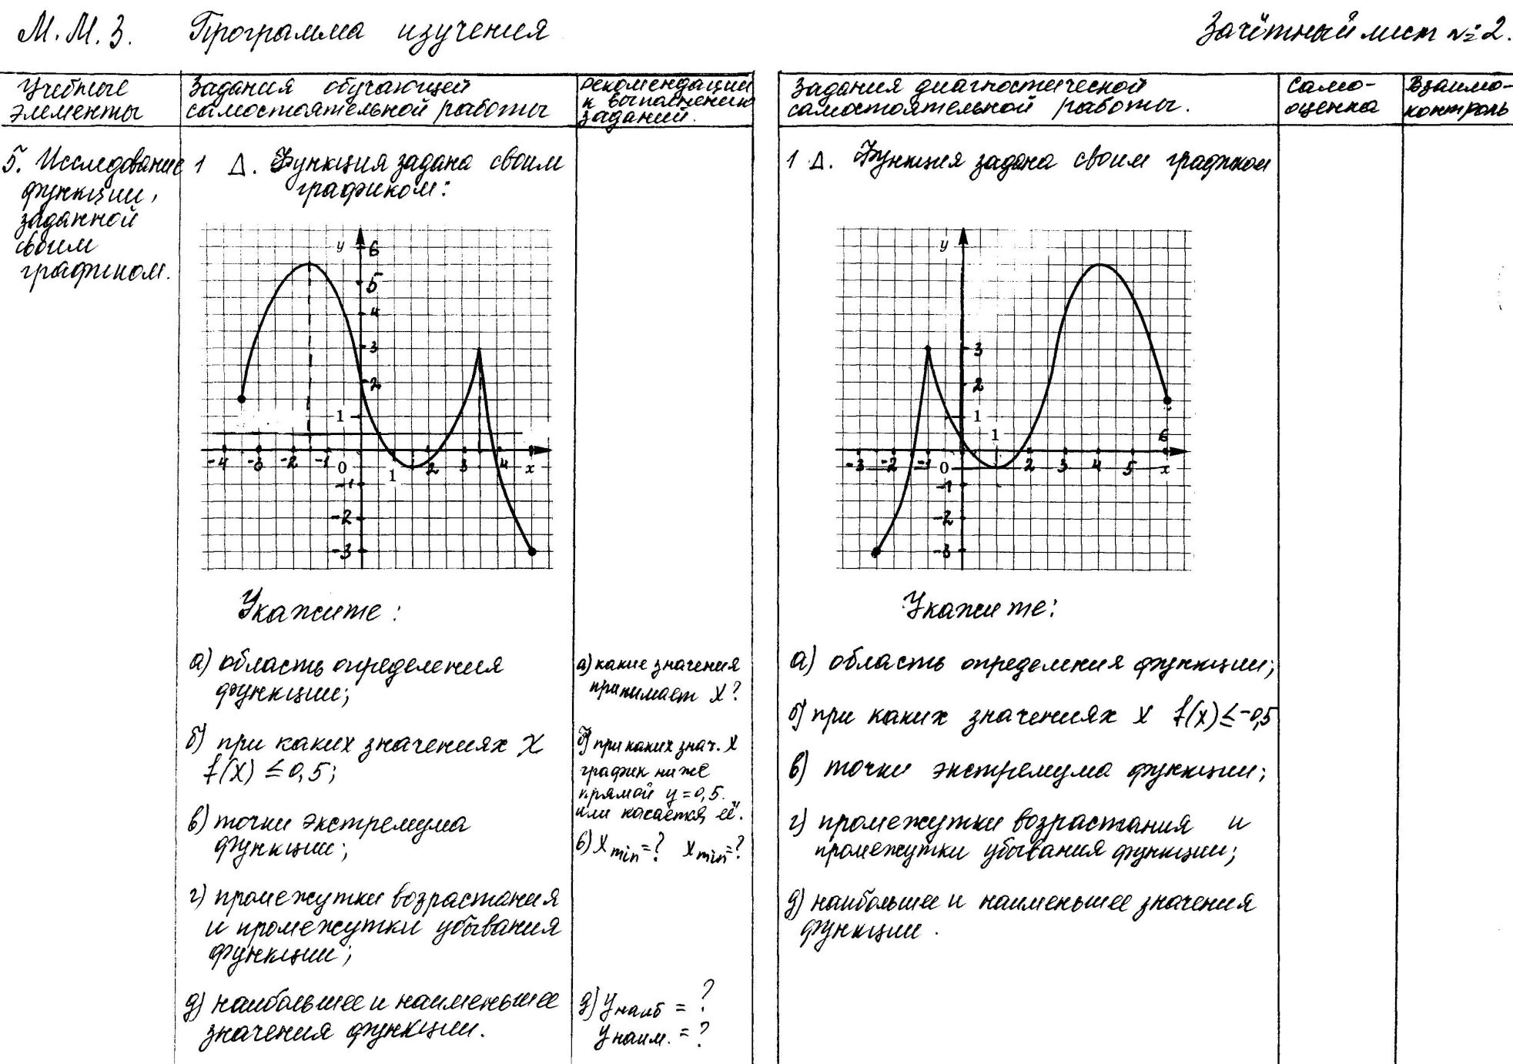

Маслова И.В. 219-353-841

Приложение 3.

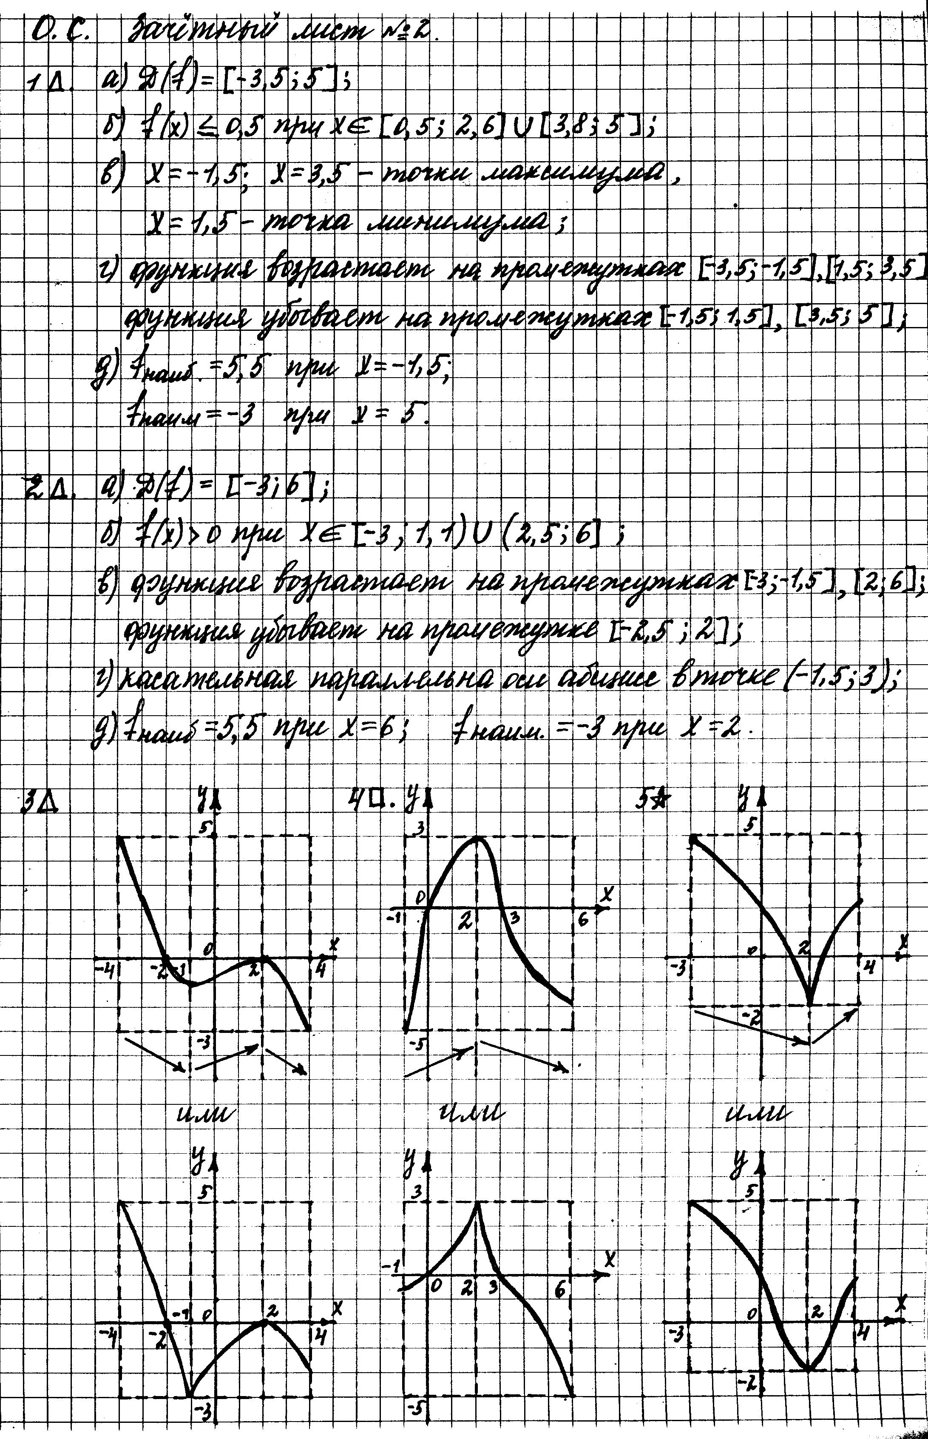

Маслова И.В. 219-353-841

Приложение 3.

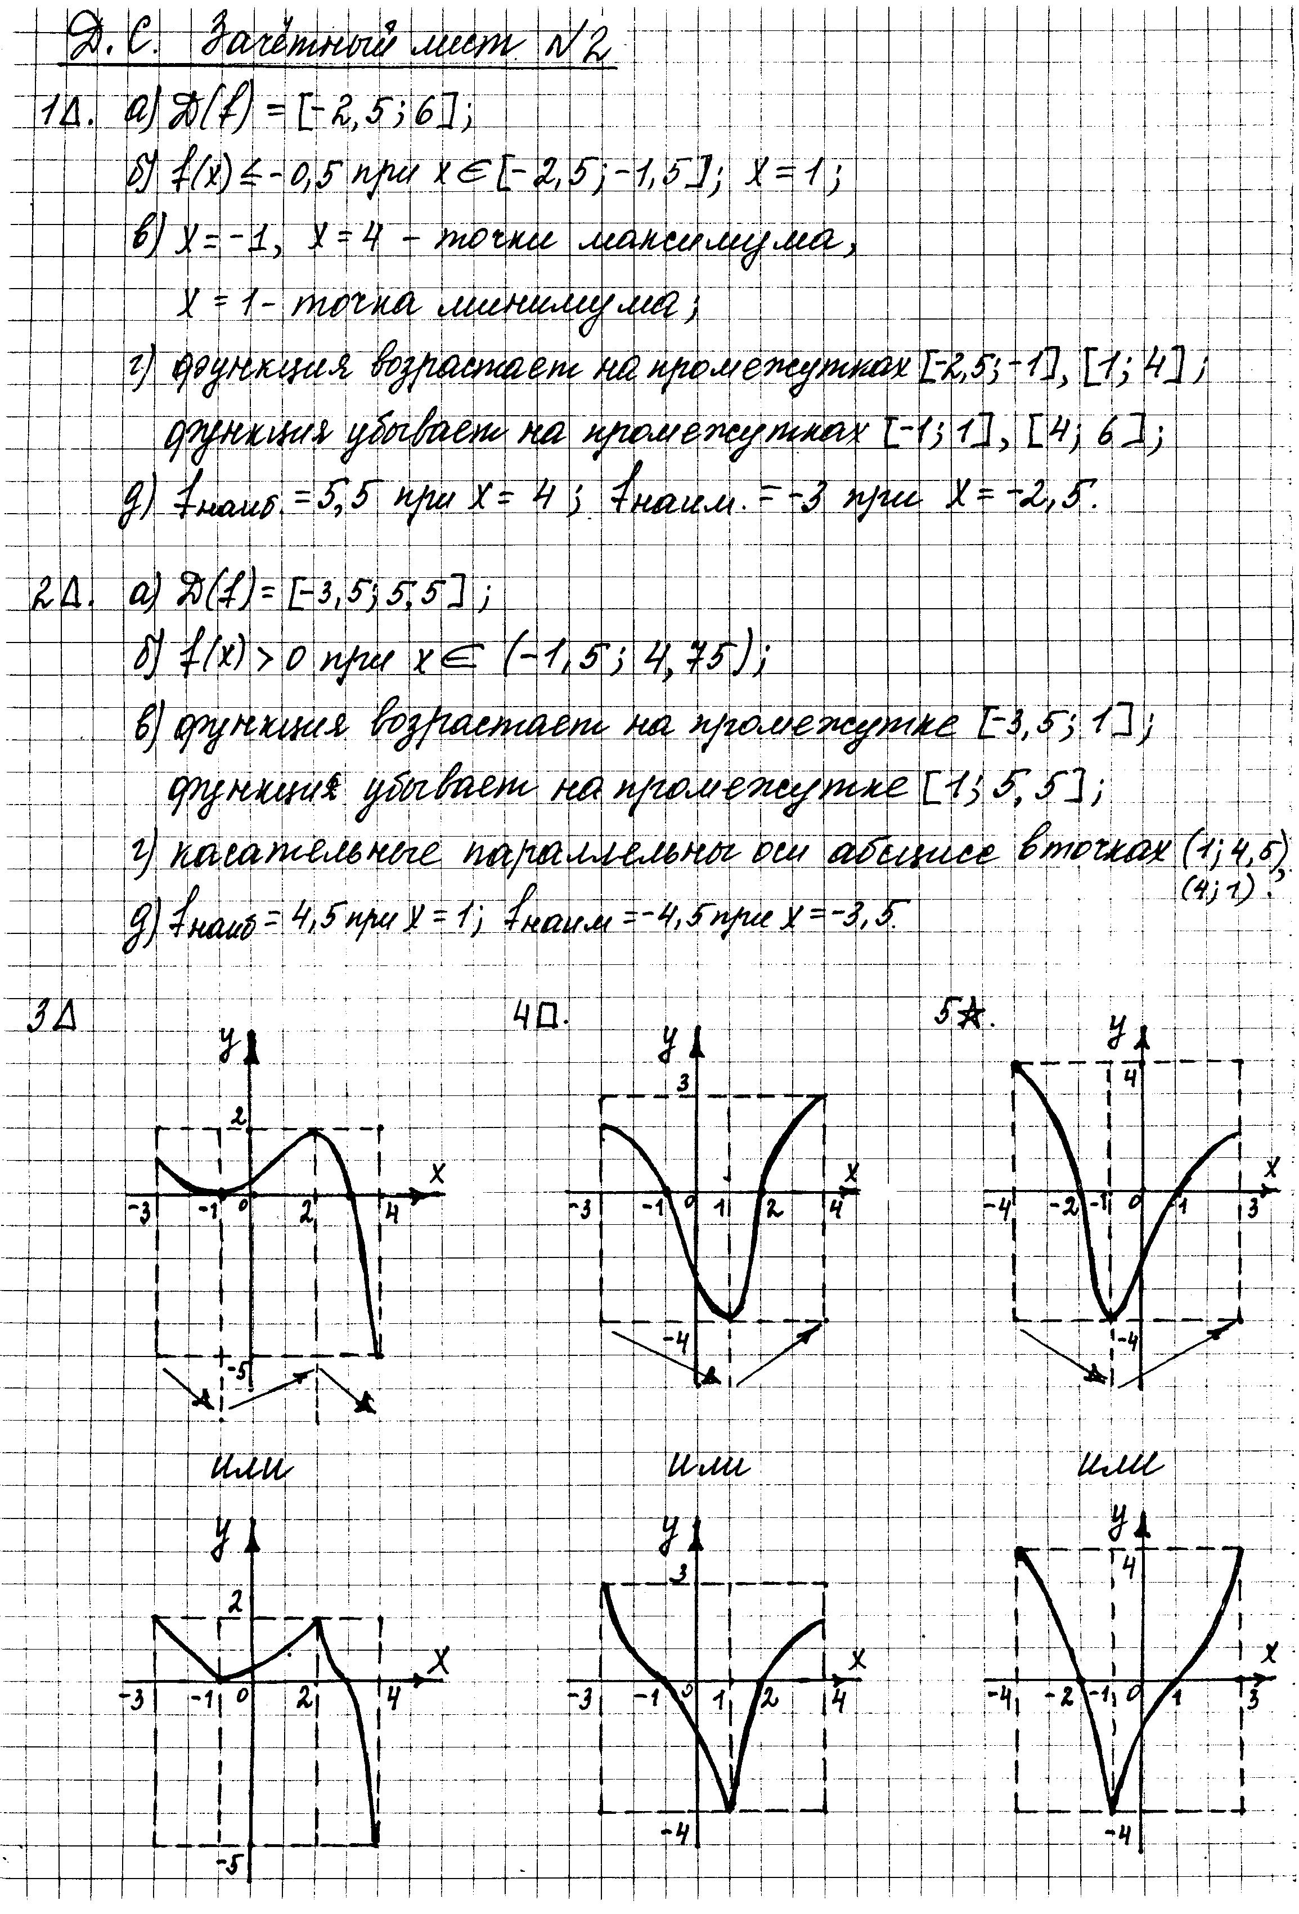

Маслова И.В. 219-353-841

Приложение 4.

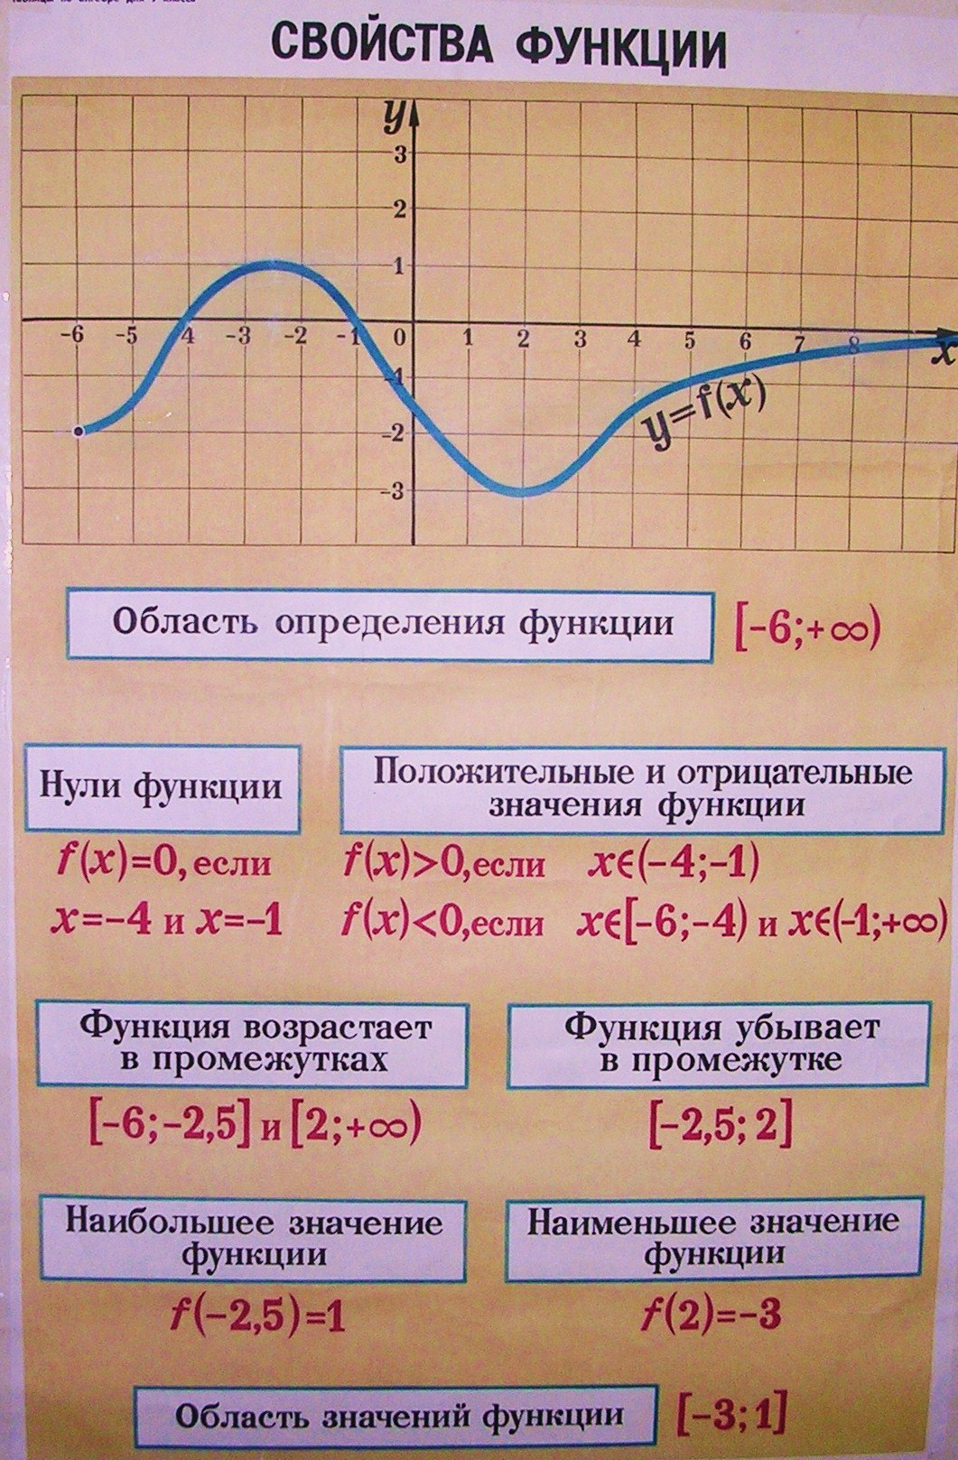

Маслова И.В. 219-353-841

Приложение 5.

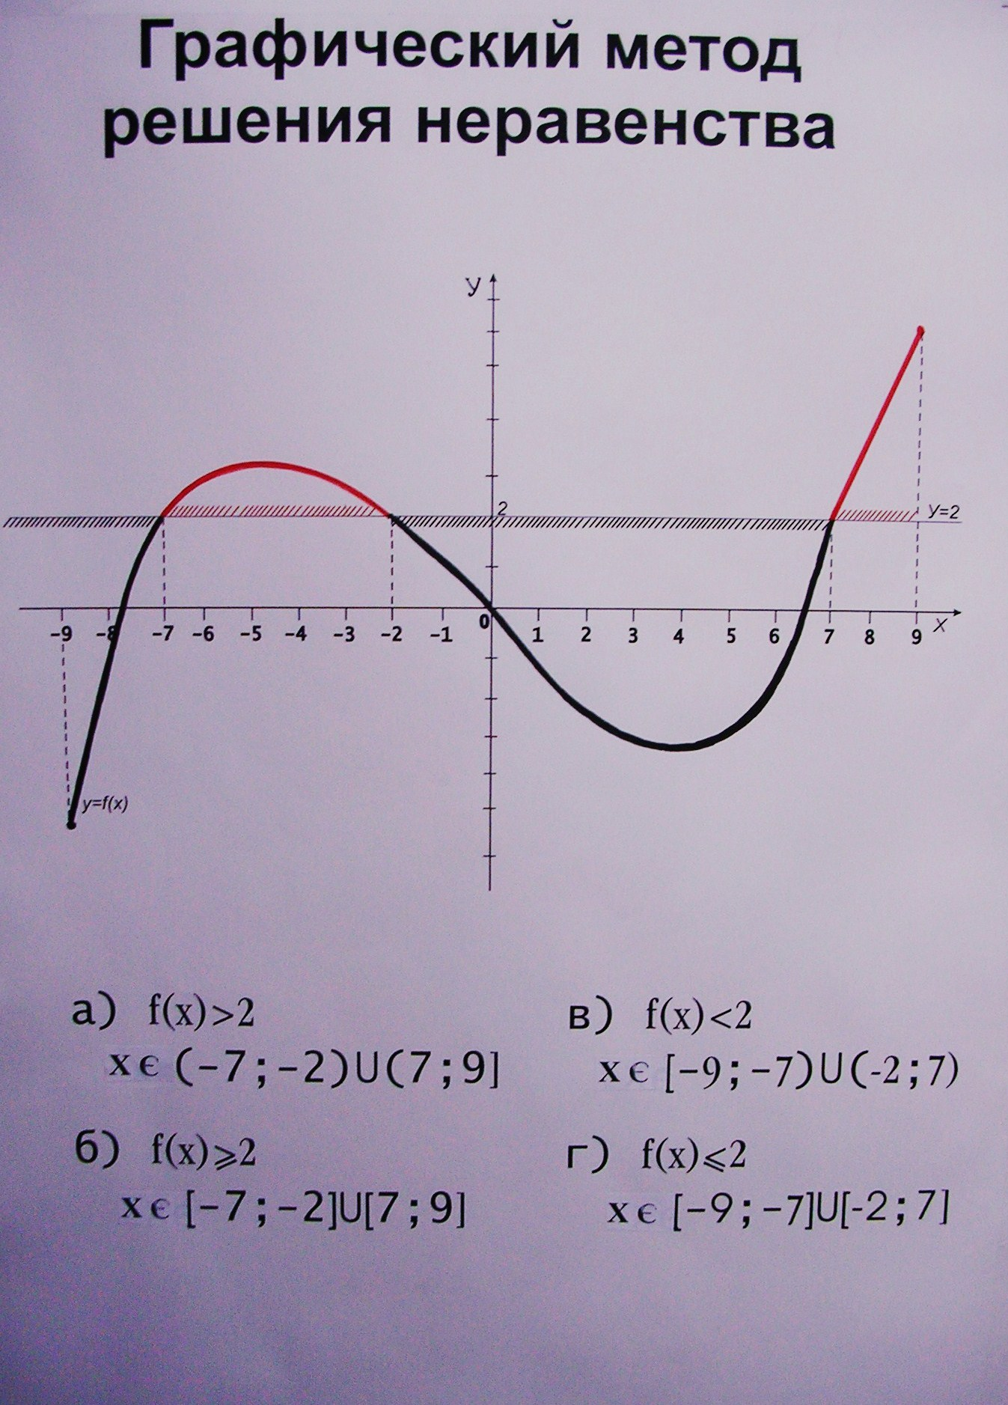

Маслова И.В. 219-353-841